**6.ОХРАНА ТРУДА И ЭКОЛОГИЯ**

**6.1 Анализ опасных и вредных факторов при разработке системы управления шестиногим шагающим роботом.**

В рамках дипломного проекта проводится разработка системы управления шестиногим шагающим роботом.

*Процесс разработки* подразумевает постоянную работу с ПК на специально отведенном для инженера-проектировщика рабочем месте. Работа сопряжена с постоянной нагрузкой на зрительные органы, напряженным нервно-эмоциональным характером труда, недостатком подвижности и физической активности, вынужденной рабочей позой.

Работы по разработке данной системы проводятся в специально отведенном для этого помещении, расположенном в *производственном здании*.

Для поддержания требуемых микроклиматических параметров в здании используются системы отопления и вентиляции.

В целях вентиляции помещений в здании применяется вентиляционная система с искусственным побуждением движения воздуха. В отличии от систем естественной вентиляции, искусственная вентиляция за счет применения устройств создания разности давлений, а также других элементов системы обладает рядом полезных свойств:

- возможна предварительная обработка как приточного, так и удаляемого воздуха (нагрев, увлажнение, очистка от примесей)

- обеспечение подачи воздуха во все точки помещения.

В здании организована система центрального, водяного отопления. Состав системы:

- генератор теплоты,

- средства передачи теплоносителя (трубопровод),

- нагревательные приборы, установленные в помещениях,

- средства обеспечения работоспособности (манометры, предохранительные клапаны, прочее)

Система отопления удовлетворяет следующим важным санитарно-гигиеническим требованиям:

- отсутствие загрязнения воздуха помещения вредными выделениями и неприятными запахами,

- равномерный прогрев воздуха в помещениях,

- возможность осуществления регулировки количества выделяемой теплоты,

- пожаробезопасность,

- ремонтопригодность.

В данном производственном здании проведена электрическая сеть со следующими характеристиками:

- количество проводов в сети: 5,

- напряжение сети: 380/220 В,

- частота тока 50 Гц.

Здание оборудовано системой водоснабжения и водоотвода в соответствии с СНиП 2.04.01-85.

В здании установлена система пожарной безопасности, огнетушители располагаются вблизи наиболее опасных для возгорания мест. Все работники предприятия проходят обязательный инструктаж по пожарной безопасности.

На рисунке 6.1 представлена схема помещения, в котором ведутся работы.

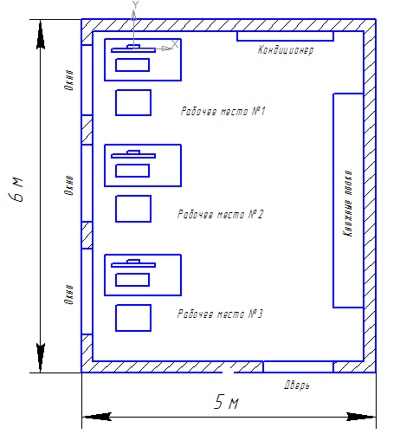

**Рисунок 6.1**

Площадь *помещения* составляет 30 кв. м.; общий объем 100 куб. м. Рабочие места располагаются вдоль стены с оконными проёмами.

Характер освещения, применяемого в помещении, – совмещенный; рабочие места расположены относительно оконных проёмов таким образом, чтобы естественный свет падал с левой стороны.

В соседних помещениях проводятся аналогичные работы, таким образом исключено влияние дополнительных (несвойственных данной работе) вредных факторов. Рабочее помещение не граничит с помещениями, в которых уровни шума и вибрации превышают нормируемые значения. Звукоизоляция отвечает гигиеническим требованиям и обеспечивает нормируемые параметры шума согласно требованиям санитарных норм 2.2.4./2.1.8.562-96. Полы в помещении – бетонные, покрыты паркетом.

Для внутренней отделки интерьера помещений использованы диффузно-отражающие материалы с коэффициентом отражения для потолка 0,8; для стен 0,6; для пола 0,5.

В помещении ежедневно проводится влажная уборка.

Для защиты от перегрузки и короткого замыкания используются устройства защитного отключения (УЗО) совместно с автоматическими выключателями. УЗО также позволяет предотвратить возгорания, возникающие вследствие длительного протекания токов утечки и развивающихся из них токов короткого замыкания, защищает человека от поражения электрическим током при прикосновении к открытой проводке. Все электроприборы в помещении заземлены, на них расположены соответствующие предупредительные надписи.

При проведения анализа опасных и вредных факторов будем руководствоваться ГОСТ 12.0.003-74 «Опасные и вредные производственные факторы». В соответствии с данным документом все *опасные и вредные факторы делятся на*:

*- физические* – поражение электрическим током, недостаточная освещенность рабочей зоны, вибрации, ультразвук, электромагнитные поля, ионизирующее излучение и т. д.,

*- химические* – вредные для организма человека вещества (токсические, раздражающие, сенсибилизирующие…),

*- биологические* – представляют собой различные биологические объекты (микроорганизмы и продукты их жизнедеятельности, растения, животные),

*- психофизические –* физические и нервно-психические перегрузки.

Ниже приведен более детальный анализ тех из вышеперечисленных факторов (указанных в ГОСТ 12.0.003-74), которые в наибольшей степени актуальны при проектировании нашей системы в соответствующем помещении.

Ввиду того, что при разработке рассматриваемой системы большая часть процесса связана с работой на ПЭВМ, основным документом, на котором базируется анализ, является *СанПиН 2.2.2/2.4 1340-03 «Гигиенические требования к персональным электронно-вычислительным машинам и организации работы»*, а так же руководство *Р 2.2.2006-05 «Руководство по гигиенической оценке факторов рабочей среды и трудового процесса. Критерии и классификация условий труда»*.

К группе биологических вредных факторов, которые могут привести к заболеванию или ухудшению состояния здоровья пользователя, относится повышенное содержание в воздухе патогенных микроорганизмов, особенно в помещении с большим количеством работающих при недостаточной вентиляции, в период эпидемий.

В помещении проводится ежедневная влажная уборка и систематическое проветривание после каждого часа работы. Поэтому, биологический фактор можно отнести к допустимому классу условий труда.

На основании СанПиН 2.2.2/2.4.1340-03 содержание вредных химических веществ в производственных помещениях, в которых работа с использованием ПЭВМ является основной, не должно превышать предельно допустимых концентраций загрязняющих веществ в атмосферном воздухе населенных мест в соответствии с действующими гигиеническими нормативами (ГН 2.1.6.1338-03).

Наличие химических опасных и вредных факторов в помещениях с ПЭВМ в основном обусловлено широким применением полимерных и синтетических материалов для отделки интерьера, при изготовлении мебели, ковровых изделий, радиоэлектронных устройств и их компонентов, изолирующих элементов систем электропитания.

Работа в помещении производится на современных персональных компьютерах. Так как *полимерные материалы*, используемые для внутренней отделки интерьера помещений с ПЭВМ, *разрешены для применения органами и учреждениями Государственного санитарно-эпидемиологического надзора* и нет источников химически опасных веществ, то химический фактор можно отнести к допустимому классу условий труда.

Фиброгенное действие пыли – это действие при котором в легких происходит разрастание соединительной ткани, нарушающее нормальное строение и функции органа.

Основным показателем оценки степени воздействия АПФД на органы дыхания работника является пылевая нагрузка. В случае превышения среднесменной ПДК фиброгенной пыли расчет пылевой нагрузки обязателен.

Согласно СанПиН 2.2.4.548–96, *пылевая нагрузка на органы дыхания работника* – это реальная или прогностическая величина суммарной экспозиционной дозы пыли, которую работник вдыхает за весь период фактического (или предполагаемого) профессионального контакта с пылью.

На рабочем месте инженера-программиста отсутствуют источники большого количества пыли, а также проводиться *ежедневная влажная уборка и систематическое проветривание после каждого часа работы* на ПЭВМ.

Таким образом, фактор аэрозоли ПФД, при работе в помещении с ПЭВМ можно отнести к допустимому классу условий труда.

СанПиН 2.2.2/2.4 1340-03 «Гигиенические требования к персональным электронно-вычислительным машинам и организации работы»устанавливает правила и нормы организации рабочего места, оборудованного ПЭВМ и дисплеем.

На рисунке 6.2 представлено схематическое изображение рабочего места.

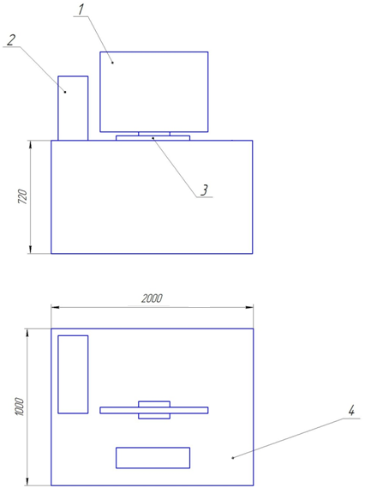

**Рисунок 6.2**

1 – монитор;

2 – системный блок;

3 – клавиатура;

4 – осциллограф;

Площадь на одно рабочее место с ПЭВМ должна составлять не менее 6 м2, а объем – не менее 20 м3. Расстояние между тыльной частью одного видеомонитора и экраном другого видеомонитора должно быть не менее 2 метров, а расстояние между их боковыми поверхностями должно быть не менее 1,2 м.

Конструкция ПК должна обеспечивать мощность экспозиционной дозы рентгеновского излучения в любой точке на расстоянии 0,05 м от экрана при любых положениях регулировочных устройств не более 7,74×10 А/кг, что соответствует эквивалентной дозе, равной 0,1 мбэр/час или 100 мкР/час.

В соответствии с СанПиН 2.2.2/2.4.1340-30:

Конструкция рабочего стола (кресла) должна обеспечивать поддержание рациональной рабочей позы, позволяя изменить позу с целью снижения статического напряжения мышц шейно-плечевой области и спины для предупреждения развития утомления; рабочий стул должен быть подъемно-поворотным и регулируемым по высоте.

Рабочее место организовано следующим образом. Высота над уровнем пола рабочей поверхности, за которой работает инженер, составляет 720 мм. Размеры поверхности стола 2000 х 1000 кв. мм. Под столом имеется пространство для ног с размерами по глубине 650 мм. Расстояние между глазами оператора и экраном видеодисплея должно составлять 40 – 80 см.

Рабочий стул разработчика снабжен подъемно-поворотным механизмом. Высота сиденья должна регулироваться в пределах 400 – 500 мм. Глубина сиденья должна составлять не менее 380 мм, а ширина – не менее 400 мм. Высота опорной поверхности спинки не менее 300 мм, ширина – не менее 380 мм. Угол наклона спинки стула к плоскости сиденья должен изменяться в пределах 90 – 110.

Экран монитора должен находиться от глаз пользователя на оптимальном расстоянии 0,6 – 0,7 метра, но не ближе 0,5 метра с учетом размеров алфавитно-цифровых знаков и символов.

Предусмотрен режим труда и отдыха в зависимости от выполняемой работы и возраста пользователя. Независимо от вида выполняемой работы, общая продолжительность работы, примерное время непосредственной работы с компьютером не превышает 6 часов.

Санитарными нормами предусматриваются регламентированные перерывы длительностью 15 минут с периодичностью через каждые 2 часа при вводе информации, а при считывании ее с экрана дисплея перерыв устанавливается через каждые 1,5-2 часа или по 10 минут через каждый час.

Исходя из рассмотренных критериев, можно сделать вывод, что психофизиологические факторы на рабочем месте инженера-разработчика в нашем помещении относятся к оптимальному классу условий труда.

Тяжесть и напряженность труда характеризуются степенью функционального напряжения организма. Оно может быть энергетическим, зависящим от мощности работы — при физическом труде, и эмоциональным — при умственном труде, когда имеет место информационная перегрузка.

Физическая тяжесть труда — это нагрузка на организм при труде, требующая преимущественно мышечных усилий и соответствующего энергетического обеспечения.

В таблице 6.1 представлены классы условий труда по показателям тяжести трудового процесса (Р 2.2.2006-05).

**Таблица 6.1.** Классы условий труда по показателям тяжести трудового процесса

|  |  |  |  |  |
| --- | --- | --- | --- | --- |
| Показатели тяжести трудового процесса | Классы условий труда | | | |
| Оптимальный (легкая физическая нагрузка) | Допустимый (средняя физическая нагрузка) | Вредный (тяжелый труд) | |
| 1 степени | 2 степени |
| 1 | 2 | 3.1 | 3.2 |
| 1 | 2 | 3 | 4 | 5 |
| Физическая динамическая нагрузка | V |  |  |  |
| Масса поднимаемого и перемещаемого груза вручную | V |  |  |  |
| Стереотипные рабочие движения |  | V |  |  |
| Статическая нагрузка | V |  |  |  |
| Рабочая поза |  | V |  |  |
| Наклоны корпуса | V |  |  |  |
| Перемещения в пространстве | V |  |  |  |

Согласно таблице 6.1 тяжесть труда можно отнести к допустимому классу условий труда.

Напряженность труда- характеризуется эмоциональной нагрузкой на организм при труде, требующем преимущественно интенсивной работы мозга по получению и переработке информации.

Работа инженера-программиста связанна с творческой деятельностью, анализом большого объёма разнообразной информации, продолжительной работой за ВТД и ПЭВМ, а также личной ответственностью за функциональное качество конечной продукции.

В таблице 6.2 представлены классы условий труда по показателям напряженности трудового процесса.

**Таблица 6.2.** Классы условий труда по показателям напряженности трудового процесса

|  |  |  |  |  |
| --- | --- | --- | --- | --- |
| Показатели напряженности трудового процесса | Класс условий труда | | | |
| Оптимальный | Допустимый | Вредный | |
| Напряженность труда легкой степени | Напряженность труда средней степени | Напряженный труд | |
| 1 степени | 2 степени |
| 1 | 2 | 3.1 | 3.2 |
| 1 | 2 | 3 | 4 | 5 |
| Интеллектуальные нагрузки: |  |  | V |  |
| Сенсорные нагрузки |  |  | V |  |
| Эмоциональные нагрузки |  | V |  |  |
| Монотонность нагрузок |  | V |  |  |
| Режим работы | V |  |  |  |

При наличии от 1 до 5 показателей класса 3.1 и 3.2 условия труда по тяжести трудового процесса оцениваются как допустимый класс условий труда. С учетом этого и согласно таблице 2 напряженность труда относится к допустимому классу условий труда.

При продолжительной работе вычислительных машин и их периферийного оборудования на рабочем месте пользователя происходит выделение избыточной тепловой энергии. Перегрев окружающей среды неблагоприятно сказывается на человеке. Влияние температуры на человеческий организм сочетается с влиянием относительной влажности воздуха.

В помещении, предназначенном для работы с компьютерами, отсутствуют источники большого количества тепла. В результате меры и требования по обеспечению микроклимата не отличаются от требований к любому офисному помещению. Эти требования приведены в документе СанПиН 2.2.2/2.4.1340-03.

Для обеспечения параметров микроклимата, не превышающих допустимых пределов, в помещении установлен кондиционер, поэтому фактор микроклимата относится к допустимому классу условий труда.

В производственных помещениях, в которых работа на ПЭВМ является вспомогательной, уровни шума на рабочих местах не должны превышать значений, установленных для данных видов работ (СН 2.2.4./2.1.8.562-96).

При выполнении основной работы на ПК в помещении, где работают инженерно-технические работники, осуществляющие аналитический, лабораторный или измерительный контроль, уровень шума не должен превышать 60 дБА. На рабочих местах в помещениях для размещения шумных агрегатов вычислительных машин – 75 дБА.

Уровень шума используемого современного компьютера находится в пределах от 25 до 40 дБА. В рабочем помещении расположены три рабочих места оборудованных ПЭВМ . Суммарный уровень шума составит 75 – 120 дБА, что превышает ПДУ. Поскольку работа за рабочими местами расположенными в помещении редко производиться одновременно примем суммарный уровень шума в 35-60 дБА. Для снижения уровня шума в помещении отделка выполнена из звукопоглощающих материалов с максимальными коэффициентами звукопоглощения в области частот 63…80000 Гц. Источники инфразвука, ультразвука и вибраций отсутствуют.

Таким образом фактор шума можно отнести к допустимому классу условий труда. Фактор вибрации к оптимальному классу условий труда.

Основным регламентирующим документом в области требований к рабочему месту пользователя персонального компьютера является «СанПиН 2.2.2/2.4.1340-03 «Гигиенические требования к видеодисплейным терминалам, персональным электронно-вычислительным машинам и организация работы». При работе с компьютерами на рабочих местах должны соблюдаться более жесткие нормы, чем установленные ГОСТ 12.1.006-84, ГОСТ 12.1.002-84, ГОСТ 12.1.045-84 и СанПиН 2.2.4/2.1.8.055-96, СанПиН 2.2.4.723-98. Это связано с тем, что указанные нормативно-правовые акты ориентированы на рабочие места, находящиеся в зоне действия радиотехнических источников электромагнитных полей, а так же на работы с источниками электростатических и постоянных магнитных полей. Компьютер сам по себе не является специальным источником физических полей, поля являются лишь его побочным эффектом. Поэтому уровни физических полей могут быть существенно снижены специальными конструктивными решениями без ущерба для основной цели работы за компьютером. Этот документ также регламентирует допустимые уровни рентгеновского ионизирующего излучения.

Единственным вредным фактором является наличие электромагнитного поля промышленной частоты (50 Гц), образованного при использовании трехфазной сети переменного тока напряжением 220В.

Вся электротехника, используемая в помещении, прошла сертификацию на соответствие требуемым нормам безопасности, неионизирующее излучение относится к допустимому классу условий труда.

На рисунке 6.1 показано расположение рабочих мест по отношению к световым проёмам. Как видно каждое рабочее место расположено справа от светового проема, таким образом естественный свет падает сбоку (слева).

Как уже указывалось ранее большая часть работ при проектировании системы связана с применением ПЭВМ. В соответствии с СанПиН 2.2.2/2.4 1340-03 в помещениях, где в основном ведутся работы с ПЭВМ, освещение должно осуществляться системой общего равномерного освещения. В производственных и административно-общественных помещениях, в случаях преимущественной работы над документами, допускается применение системы комбинированного освещения (к общему освещению дополнительно устанавливаются светильники местного освещения, предназначенные для освещения зоны расположения документов).

Освещенность на поверхности стола в зоне размещения рабочих документов должна быть 300 – 500 люкс. Допускается установка светильников местного освещения для подсветки документов. Местное освещение не должно создавать бликов на поверхности экрана и увеличивать освещенность экрана более 300 лк.

Следует ограничивать прямую блесткость от источников освещения, при этом яркость светящихся поверхностей (окна, светильники и др.), находящихся в поле зрения, должна быть не более 200 кд/м2.

Следует ограничивать отраженную блесткость на рабочих поверхностях (экран, стол, клавиатура) за счет правильного выбора типов светильников и расположения рабочих мест по отношению к источникам искусственного освещения при этом яркость бликов на экране ПЭВМ не должна превышать 40 кд/м2 и яркость потолка, при применении системы отраженного освещения, не должна превышать 200 кд/м2.

Показатель ослепленности для источников общего искусственного освещения в производственных помещениях должен быть не более 20, показатель дискомфорта в административно-общественных помещениях не более 40.

Следует ограничивать неравномерность распределения яркости в поле зрения пользователя ПЭВМ, при этом соотношение яркости между рабочими поверхностями не должно превышать 3:1 – 5:1, а между рабочими поверхностями и поверхностями стен и оборудования 10:1.

В качестве источников света при искусственном освещении должны применяться преимущественно люминесцентные лампы типа ЛБ. При устройстве отраженного освещения в производственных и административно-общественных помещениях допускается применение металлогалогеновых ламп мощностью до 250 Вт. Допускается применение ламп накаливания в светильниках местного освещения.

Общее освещение следует выполнять в виде сплошных или прерывистых линий светильников, расположенных сбоку от рабочих мест, параллельно линии зрения пользователя при рядном расположении и ПЭВМ. При периметральном расположении компьютеров линии светильников должны располагаться локализовано над рабочим столом ближе к его переднему краю, обращенному к оператору.

Как видно из схемы помещения все рабочие места корректным образом расположены по отношению к световым проёмам. *Естественное освещение* осуществляется через три оконных проема, свет от которых падает слева на рабочее место.

*Искусственное освещение* осуществляется системой общего равномерного освещения, которая состоит из 6 люминесцентных ламп типа ЛБ.

Фактор световой среды (освещения) относится к допустимому классу условий труда.

Меры по противопожарной защите промышленных предприятий определены стандартами ГОСТ 12.1.004-91 «Пожарная безопасность», а также строительными нормами и правилами СниП 2.09.02-85, СниП 2.04.02-84 и другими типовыми правилами пожарной безопасности для промышленных предприятий.

При эксплуатации электрооборудования не исключена опасность различного рода возгораний. В современных приборах очень высока плотность размещения элементов электронных систем, в непосредственной близости друг от друга располагаются соединительные провода, коммуникационные кабели. При этом возможны оплавление изоляции соединительных проводов, их оголение и, как следствие, короткое замыкание, сопровождаемое искрением, которое ведет к недопустимым перегрузкам элементов электронных схем и как следствие к возгоранию.

Для уменьшения вероятности возгораний следует соблюдать технику пожарной безопасности при эксплуатации электрооборудования.

*Огнетушители* располагаются поблизости от наиболее опасных для возгорания мест. Все работники предприятия в обязательном порядке проходят инструктаж по пожарной безопасности.

Конструкция использованного в работе ПЭВМ и используемое лабораторное оборудование обеспечивает надежную электробезопасность для работающего с ним человека:

- по способу защиты от поражения электрическим током удовлетворяет требованиям ГОСТ Р МЭК 60950-2002 и ГОСТ 25124-82 .

- по обеспечению электробезопасности обслуживающего персонала соответствует ГОСТ 25861-83 .

Защита от поражения электрическим током обеспечивается различными способами, в том числе:

- применением надежных изоляционных материалов;

- использованием кабелей электропитания с заземляющими проводниками;

- размещением разъемов электропитания на тыльной стороне системного блока и монитора;

- использованием для электропитания клавиатуры, ручных манипуляторов, интерфейсных кабелей и элементов регулировки и индикации, лицевой панели системного блока и монитора низковольтных напряжений (не более 12В).

Системный блок и монитор подключены к трехфазной сети переменного тока напряжением 220 В и частотой 50 Гц с глухо заземлённой нейтралью, нетоковедущие корпуса монитора, системного блока и лабораторного оборудования заземлены, организовано их зануление.

Помещение оборудовано устройством защитного отключения (УЗО). Оно предназначено для защиты человека от поражения электрическим током при прикосновении к открытой проводке или к электрооборудованию, оказавшемуся под напряжением, и для предотвращения возгорания, возникающего вследствие длительного протекания токов утечки и развивающихся из них токов короткого замыкания. Для защиты потребителей от токов перегрузки и короткого замыкания необходимо использовать УЗО совместно с автоматическими выключателями.

В следующем разделе произведен расчет защитного заземления, так как опасность поражения электрическим током человека при его прикасании к металлическому корпусу электроприбора или к другим его частям, на который «случайно» замкнулась фаза, достаточна высока, а последствия критичны. Применение же системы защитного заземления позволяет снизить ток, проходящий в такой ситуации через человека до допустимых значений (<10 мА), в то время как основная часть тока уйдет в землю. По фактору электробезопасности класс условий труда допустимый (с учетом проведенного в следующем разделе расчета защитного заземления).

Оценка условий труда с учетом комбинированного действия факторов проводится на основании результатов измерений отдельных факторов в которых учтены эффекты суммации при комбинированном действии химических веществ, биологических факторов, различных частотных диапазонов электромагнитных излучений.

Общую оценку устанавливают:

- по наиболее высокому классу и степени вредности;

- в случае совместного действия 3-х и более факторов, относящихся к классу 3.1, общая оценка условий труда соответствует классу 3.2;

- при сочетании 2-х и более факторов классов 3.2, 3.3, 3.4 - условия труда оцениваются соответственно на одну степень выше.

**Таблица 6.3.** Итоговая таблица

|  |  |  |  |  |  |  |  |  |
| --- | --- | --- | --- | --- | --- | --- | --- | --- |
| Факторы | | Класс условий труда | | | | | | |
| оптимальный | допустимый | вредный | | | | опасный (экстремальный) |
|  | | 1 | 2 | 3.1 | 3.2 | 3.3 | 3.4 | 4 |
| Химический | |  | V |  |  |  |  |  |
| Биологический | |  | V |  |  |  |  |  |
| Аэрозоли ПФД | |  | V |  |  |  |  |  |
| Акустические | Шум |  | V |  |  |  |  |  |
|  | Инфразвук |  | V |  |  |  |  |  |
|  | Ультразвук воздушный | V |  |  |  |  |  |  |
| Вибрация общая | | V |  |  |  |  |  |  |
| Вибрация локальная | | V |  |  |  |  |  |  |
| Ультразвук контактный | | V |  |  |  |  |  |  |
| Неионизирующие излучения | |  | V |  |  |  |  |  |
| Ионизирующие излучения | | V |  |  |  |  |  |  |
| Микроклимат | |  | V |  |  |  |  |  |
| Освещение | |  | V |  |  |  |  |  |
| Тяжесть труда | |  | V |  |  |  |  |  |
| Напряженность труда | |  | V |  |  |  |  |  |
| Общая оценка условий труда | |  | V |  |  |  |  |  |

Итого класс условий труда: 2 - «Допустимый» (с учетом проведенного в следующем разделе расчета защитного заземления).

**6.2 Расчет заземления.**

*Защитное заземление* – преднамеренное электрическое соединение с землей металлических нетоковедущих частей электроустановок, которые нормально не находятся под напряжением, но могут оказаться под ним (прежде всего вследствие нарушения изоляции).

При замыкании фазы на металлический корпус электроустановки он приобретает электрический потенциал относительно земли. Если к корпусу такой электроустановки прикоснется человек, стоящий на земле или токопроводящем полу (например, бетонном), он немедленно будет поражен электрическим током.

Посредством защитного заземления ток замыкания перераспределяется между заземляющим устройством и человеком обратно пропорционально их сопротивлениям. Поскольку сопротивление тела человека в сотни раз превышает величину сопротивления растеканию тока заземляющего устройства, через тело человека, прикоснувшегося к поврежденному заземленному оборудованию, пройдет ток, не превышающий предельно допустимого значения (10 мА), а основная часть тока уйдет в землю через контур заземления.

Контур заземления выполняют из стальных стержней, уголков, некондиционных труб и др. В траншее глубиной до 0,7 м вертикально забиваются стержни (трубы, уголки и др.), а выступающие из земли верхние концы соединяются сваркой внахлест стальной полосой или прутком.

При этом необходимо соблюдать следующие условия.

1) Сечение соединительной полосы должно быть не менее 48 мм2, толщина – не менее 4 мм (рисунок 6.3, а); минимальный диаметр прутка – 10 мм (рисунок 6.3, б), минимальная толщина стенки уголка – 4 мм (рисунок 6.3, в); минимальная толщина стенки трубы – 3,5 мм (рисунок 6.3, г).

2) Длина стержня должна быть не менее 1,5...2 м, чтобы достичь незамерзающего слоя почвы (рисунок 6.4).

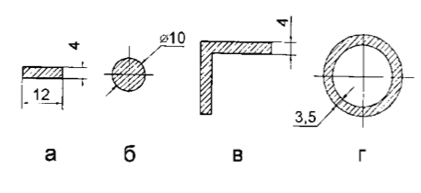

**Рисунок 6.3**

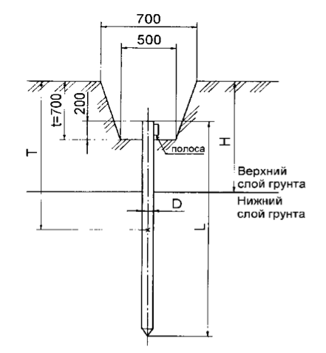

**Рисунок 6.4**

L – длина одиночного заземлителя;

D – диаметр одиночного заземлителя;

Н – толщина верхнего слоя грунта;

Т – заглубление заземлителя (расстояние от поверхности земли до середины электрода);

t – глубина траншеи (заглубление соединительной полосы)

3) Расстояние между соседними стержнями рекомендуется выбирать равным длине стержня (если иное не предусмотрено условиями эксплуатации).

Стержни можно располагать в ряд или в виде какой-либо геометрической фигуры (квадрата, прямоугольника) в зависимости от удобства монтажа и используемой площади. Совокупность стержней, соединенных между собой полосой, образует контур заземления. В помещении контур заземления приваривается к корпусу силового щита и к заземляющей магистрали (шине заземления), которая проходит вдоль стен здания. На практике часто используются естественные заземлители (части коммуникаций, зданий и сооружений производственного или иного назначения), находящиеся в соприкосновении с землей. Это канализационные трубы, железобетонные конструкции фундаментов, свинцовые оболочки кабелей и др.

Расстояние между вертикальными электродами**: **

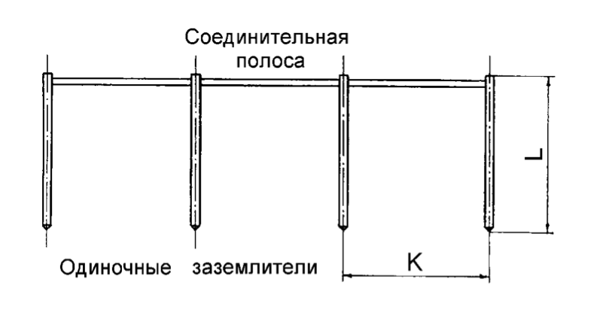

**Рисунок 6.5**.

L – длина одиночного заземлителя;

K – расстояние между соседними (смежными) заземлителями.

Измерение сопротивления растеканию тока заземляющих устройств должно производиться в сроки, установленные Правилами эксплуатации электроустановок потребителей (ПЭЭП) не реже одного раза в шесть лет, а также после каждого капитального ремонта и длительного бездействия установки.

Сопротивление заземляющих устройств рекомендуется измерять в наиболее жаркие и сухие или в наиболее холодные дни года, когда грунт имеет наименьшую влажность. Чем меньше влажность, тем выше удельное сопротивление грунта. В первом случае влага из грунта испаряется, во втором – замерзает (лед практически не проводит электрический ток). При замерах в другие дни нужно полученные значения корректировать с помощью поправочных коэффициентов, которые приводятся в ПЭЭП.

Расчет заземляющего устройства сводится к определению числа вертикальных заземлителей и длины соединительной полосы. Для упрощения расчета примем, что одиночный вертикальный заземлитель представляет собой стержень, либо трубу малого диаметра.

Сопротивление одиночного вертикального заземлителя:



где L и D – длина и диаметр стержня соответственно, м;

ρэкв эквивалентное удельное сопротивление грунта, Ом⋅м;

Т – заглубление электрода (расстояние от поверхности земли до середины электрода), м.

Величина эквивалентного удельного сопротивления грунта ρэкв представлена в таблице 6.4.

Эквивалентным удельным сопротивлением грунта ρэкв неоднородной структурой называется такое удельное сопротивление земли с однородной структурой, в которой сопротивление заземляющего устройства имеет то же значение, что и в земле с неоднородной структурой. Если грунт двухслойный, эквивалентное удельное сопротивление определяется из выражения:

ρэкв = Ψρ1ρ2L/[ρ1(L – H + t] + ρ2(H – t),

где Ψ – коэффициент сезонности (по таблица 6.5 – для стержневых зазелителей);

ρ1 –удельное сопротивление верхнего слоя грунта, Ом⋅м;

ρ2  – удельное сопротивление нижнего слоя грунта Ом⋅м;

Н – толщина верхнего слоя грунта, м; t *–* заглубление полосы, м.

Одиночный заземлитель должен полностью пронизывать верхний слой грунта и частично нижний.

**Таблица 6.4**. Эквивалентное удельное сопротивление грунтов

|  |  |  |
| --- | --- | --- |
| Грунт | Удельное сопротивление Rэкв, Ом⋅м | |
| пределы колебаний | при влажности грунта 10...12% |
| Чернозем | 9...53 | 50 |
| Торф | 9...53 | 20 |
| Глина | 8...70 | 40 |
| Суглинок | 40...150 | 100 |
| Супесь | 150...400 | 300 |
| Песок | 400...700 | 700 |

Заглубление полосы t принимается равным 0,7 м – это глубина траншеи (рисунок 6.4). Величина удельного сопротивления грунта непостоянна и зависит от его влажности. Степень влажности грунта определяется в основном количеством выпавших осадков и процессами их высушивания. Поверхностные слои грунта подвержены значительным изменениям влажности. Вследствие этого сопротивление заземлителя будет тем стабильнее, чем глубже он расположен в грунте. Для уменьшения влияния климатических условий на сопротивление заземления верхнюю часть заземлителя размещают в грунте на глубину не менее 0,7 м. Следовательно, заглубление стержня можно определить по формуле:

T = (L/2) + t.

**Таблица 6.5**. Значения расчетных климатических коэффициентов сезонности сопротивления грунта

|  |  |  |  |  |
| --- | --- | --- | --- | --- |
| Заземлитель | Климатическая зона | | | |
| I | II | III | IV |
| Стержневой | 1,8...2,0 | 1,6...1,8 | 1,4...1,5 | 1,2...1,4 |
| Полосовой | 4,5…7,0 | 3,5…4,5 | 2,0…2,5 | 1,5…2,0 |

Определяем ориентировочное количество вертикальных заземлителей без учета сопротивления соединительной полосы:

n0 = ΨR0/Rн

где Rн – нормируемое сопротивление растеканию тока заземляющего устройства, Ом;

Коэффициент сезонностиΨ второй климатической зоны (средняя температура января от –15 до –10°С, июля – от +18 до +22°С) принимается равным 1,6...1,8.

**Таблица 6.6.** Нормируемые значения величины сопротивления растеканию тока заземляющих устройств (для электроустановок напряжением до 1000 В)

|  |  |  |  |
| --- | --- | --- | --- |
| Вид заземления | Напряжение сети, В | | |
| 220/127 | 380/220 | 660/380 |
| нормируемое сопротивление Rн, Ом | | |
| Рабочее заземление нулевой точки трансформатора (генератора) | 8 | 4 | 2 |
| Повторное заземление нулевого провода на вводе в объект | 20 | 10 | 5 |
| Повторное заземление нулевого провода на воздушной линии | 60 | 30 | 15 |

Величины, приведенные в **таблице 6.6**, справедливы при эквивалентном удельном сопротивлении грунта 100 Ом⋅м и менее. Если эквивалентное удельное сопротивление грунта более 100 Ом⋅м, необходимо эти величины умножить на коэффициент kз=ρэкв/100. Коэффициент kз не может быть меньше 1 и больше 10 (даже при больших удельных сопротивлениях грунта).

n0 = 2.

1) Определяем сопротивление растеканию тока соединительной полосы:



где Lп, – длина соединительной полосы, м;

t – заглубление соединительной полосы;

Ψп – коэффициент сезонности для полосы (по таблица 6.5 – для полосовых заземлителей);

ηп – коэффициент использования полосы (таблица 6.7).

Формула для приближенного расчета:

Длину полосы можно определить по предварительному количеству вертикалъных заземлителей. Если принять что они размещены в ряд, то длина полосы составит:

Lп = K(n0 – 1)=2,

где К – расстояние между соседними вертикальными заземлителями, м,

100 Ом.

2) Определяем сопротивление вертикальных заземлителей с учетом сопротивления растеканию тока соединительной полосы

Rв = RпRн/(Rп – Rн). =42 Ом.

1. Определяем окончательное количество заземлителей:

n = Ro/Rвη=2,

где ηс – коэффициент использования вертикальных заземлителей.

Так как токи, растекающиеся с параллельно соединенных одиночных заземлителей, оказывают взаимное влияние, возрастает общее сопротивление заземляющего контура, которое тем больше, чем ближе расположены вертикальные заземлители друг к другу. Это явление учитывается коэффициентом использования вертикальных заземлителей, величина которого зависит от типа и количества одиночных заземлителей, их геометрических размеров и взаимного расположения в грунте.

**Таблица 6.7**. Коэффициент использования вертикальных заземлителей ηс и соединительной полосы ηп

|  |  |  |  |  |
| --- | --- | --- | --- | --- |
| Число заземлителей | Заземлители размещены в ряд | | Заземлители размещены по замкнутому контуру | |
| ηс | ηп | ηс | ηп |
| 2 | 0,91 | – | – | – |
| 4 | 0,83 | 0,89 | 0,78 | 0,55 |
| 6 | 0,77 | 0,82 | 0,73 | 0,48 |
| 10 | 0,74 | 0,75 | 0,68 | 0,40 |
| 15 | 0,70 | 0,65 | 0,65 | 0,36 |
| 20 | 0,67 | 0,56 | 0,63 | 0,32 |
| 40 | – | 0,40 | 0,58 | 0,29 |

Примечание. Значения коэффициентов даны с учетом того, что отношение длины заземлителей к расстоянию между ними равно двум.

Найденное количество заземлителей округляем до ближайшего большего целого числа.

**6.3 Анализ влияния на окружающую среду технологического процесса сборки печатной платы стабилизатора напряжения постоянного тока для системы управления шестиногим шагающим роботом.**

Технологический процесс сборки печатной платы оказывает влияние на:

* атмосферу,
* литосферу,
* гидросферу.

Основная операция при сборке печатной платы – пайка радиоэлементов (резисторы, конденсаторы, диоды, транзисторы, микросхемы, разъёмы и так далее).

Для монтажа электронных компонентов на поверхность платы используются паяльная паста (для монтажа компонентов изготовленных по планарной технологии) и припой ПОС 61. В состав как припоя, так и паяльной пасты входит свинец, а так же олово, сурьма, медь. Превышение допустимых концентраций паров свинца как на рабочем месте так и в *атмосфере* является недопустимым, так как оказывает негативное влияние как на человека, так и на экологию. Эти вещества, попадая в организм человека через легкие, желудочно-кишечный тракт, кожу, могут стать причиной различных заболеваний. Олово и медь поступают в организм человека в виде пыли и паров. Медь и её соли действуют на желудок, вызывая раздражающее действие. Вдыхание паров олова может привести к заболеванию «литейной лихорадкой» и инфекционным катарактам верхних дыхательных путей. Сурьма и её соединения, попадая в организм человека, могут вызвать острое отравление, раздражение слизистых оболочек верхних дыхательных путей, глаз и кожи. В результате могут развиваться такие заболевания, как конъюнктивит, дерматит

Применение флюса, в состав которого так же входят вещества, пары которых, выделяемые в следствии нагрева, оказывают вредное воздействие на работников и на окружающую среду при превышении ПДК. К этим веществам относятся пары канифоли, этиловый спирт, этилацетат.

При промывке печатных плат после операции пайки в специальных ваннах используются различные моющие средства. В нашем случае используется отмывочная жидкость «ПРОЗОН» компании Мультикор. Это универсальное отмывочное средство обладающее рядом преимуществ перед другими средствами. С точки зрения безопасности классифицируется как не опасный (высокая точка вспышки, низкая токсичность). Является экологически неопасным в отличии от фреона, например, биологически разлагаемо. Но несмотря на применение безопасного отмывочного средства, необходимо учитывать тот факт, что в процессе отмывки все излишки веществ остаются в жидкости, загрязняя ее. Тем самым может быть нанесен вред *гидросфере и литосфере*.

Не смотря на то, что жидкие и твердые отходы в процесса монтажа элементов присутствуют, их количество крайне незначительно, поэтому влияние на гидросферу и литосферу минимально. Эти отходы утилизируются в соответствии с экологическими требованиями, без влияния на окружающую среду.

*Главную опасность представляет загрязнение атмосферы*. Вредные выбросы промышленных предприятий и других источников загрязнений оказывают отрицательное воздействие не только на окружающую среду, но и в ряде случаев влияет на процесс эксплуатации технических средств. Сейчас часто используют средства защиты окружающей среды от примесей, основанные на максимальном их улавливании или обезвреживании в специальных аппаратах. Так же необходимо учитывать возможность перехода на более совершенные малоотходные и безотходные технологии.

Загрязнение окружающей среды происходит при работе вентиляционных вытяжных систем, обслуживающих рабочие места в производственном помещении, где происходит монтаж печатных плат и выделение вредных веществ. Наиболее вредное из них – аэрозоль Pb.

Таким образом, так как наиболее опасным фактором при изготовлении печатной платы является возможность негативного влияния вредных веществ на атмосферу, то для предотвращения попадания в атмосферу вредных примесей, через вентиляционные вытяжные системы, обслуживающие рабочие места в производственном помещении, где происходит монтаж печатных плат, необходимо устанавливать пылеулавливающие аппараты и системы.

Пылеочистительное оборудование можно разделить на четыре группы:

1) Сухие пылеуловители;

2) Сырые пылеуловители;

3) Электрофильтры;

4) Фильтры.

Размеры частиц вредных примесей, образующихся при пайке припоем ПОС-61, составляют 3-6 мкм. Отсюда следует вывод, что необходимо выбрать фильтр с тонкостью очистки 1...3 мкм. Для этих целей подходит так называемый «фильтр ультратонкой очистки».

Фильтр схематично изображен на рисунке 6.6.

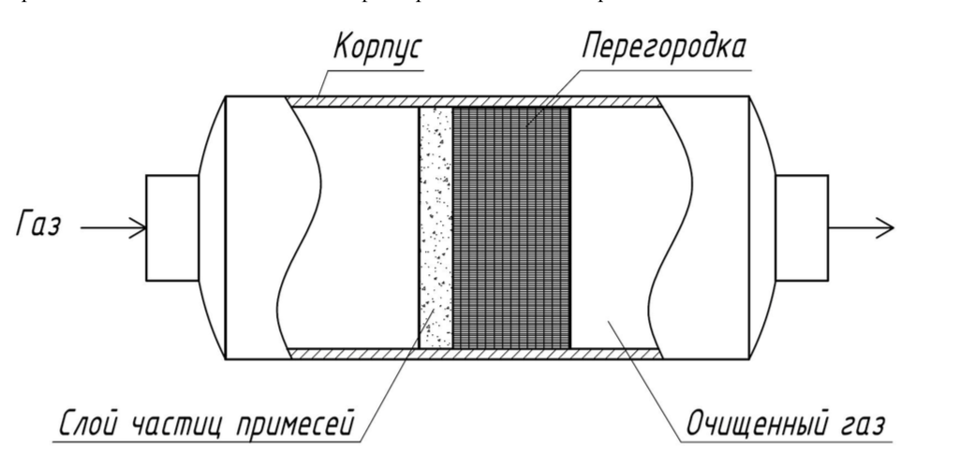

**Рисунок 6.6**

Частицы примесей оседают на входной части пористой перегородки и задерживаются в порах. Очистка воздуха от аэрозолей, в частности аэрозоли Pb, чаще всего производится с помощью фильтрующего элемента типа ФП из полиаморфных смол. Он представляет собой нанесённые на марлевую подложку или на основу из скреплённых между собой более прочных волокон диаметром 1...2 мкм. В качестве материала изготовления для фильтров из полиаморфных смол типа ФП применяются перхлорвинил (ПХВ), фторполимеры (ФПФ), полистирол (ФПС) и т.д. Пылеёмкость фильтрующего элемента типа ФП составляет 50...100 г/м3. Достаточно высокую производительность имеют фильтрующие элементы типа ФП в форме конусных втулок и фигурных дисков. Степень очистки фильтра 70% является самой надёжной защитой окружающей среды от вредных выделений процесса пайки печатной платы.

На основании вышеизложенного в качестве фильтрующего элемента выбираем элемент из полиаморфных смол типа ФП. Как уже отмечалось выше, для очистки воздуха от примесей, образуемых при пайке припоем ПОС – 61, необходимо использовать фильтр с тонкостью очистки 1…3 мкм. Для правильного выбора фильтра, необходимо рассчитать его основные параметры.

**6.4 Расчет фильтра тонкой очистки.**

Ниже приведен пример расчета фильтра тонкой очистки воздуха в системе вентиляции цеха сборки печатных плат. Площадь цеха составляет 30 м2.

Концентрация пыли на входе в систему вентиляции примем Свх=0,2 мг/м³. Допустимая концентрация пыли на выходе не более 0,07 мг/м³. Максимально допустимое гидравлическое сопротивление фильтра ∆р=50Па. Производительность системы вентиляции Q = 3м³/с. Вязкость воздуха µr=1,81*10-5Нс/м².

**Таблица 6.8**. Дисперсный состав пыли на входе.

|  |  |  |  |  |  |  |
| --- | --- | --- | --- | --- | --- | --- |
| d4 , мкм | 0,2 | 0,2...0,4 | 0,4...0,8 | 0,8...1,2 | 1,2...5 | >5 |
| Ф, доли | 0,02 | 0,03 | 0,05 | 0,2 | 0,45 | 0,25 |

Ресурс работы фильтра τр не менее 4 месяцев при односменной работе (не менее 950ч).

Очищаемый атмосферный воздух имеет температуру окружающей среды и неагрессивен, поэтому для его очистки может быть применен любой фильтроматериал. Оценим возможность применения материала типа ФП. Учитывая, что в воздухе на входе в фильтр частиц с размером менее 1 мкм менее 10%, принимаем Кп близким к 0. Принимаем скорость фильтрации Uф=0,04 м/с.

Принимая П = 70 г/м², определяем ориентировочно ресурс работы фильтра:

τр = ;

τр = ;

Fф = .

Оценим гидравлическое сопротивление фильтра. Выбираем материал ФПП-15-2,0 (с диаметром волокон 1,5 мкм). При Uф = 0,01 м/с ∆ p = 20 Па. Учитывая, что ∆ p пропорциональна Uф (при Re < 1 ламинарная фильтрация), при Uф = 0,04 м/с. ∆ p = 80 Па – это происходит допустимый по техническому заданию перепад давления. Уменьшение перепада давления за счет снижения Uф вряд ли целесообразно, так как приведет к увеличению габаритов фильтра (уже при Fф = 75 м² требуется установка трех фильтров типа Д-33 кл). Применение фильтроматериала из стекловлокнистых матов также недопустимо из-за превышения допустимого гидравлического сопротивления.

Таким образом, жесткие требования на допустимое гидравлическое сопротивление и относительно крупный размер частиц на входе требуют использование специального фильтровального материала и волокон более крупного диаметра. Зададимся параметрами фильтроматериала:

- диаметр волокон 2rвм;

- толщина слоя Н = м;

- плотность упаковки α = 0,03;

- принимаем скорость фильтрации Uф = 0,2 м/с;

- плотность воздуха ρг = 1,29 кг/м³;

- плотность материала стекловолокна ρв = 2,34*  кг/м³.

Выполняем поверочный расчет, в котором определяем эффективность очистки η, перепад давления ∆ p и ресурс работы τр.

1. Перепад давления на волокнистом фильтре по формуле:

∆ p;

 - число Рейнольдса.

∆ p;



Таким образом, перепад давления ∆ p не превышает допустимый.

2. Рассчитываем эффективность фильтра. Для этого определяем фракционные коэффициенты проскока для каждого диаметра частиц пыли, являющегося средним для данного интервала разбиения дисперсного состава, а именно: 0,1; 0,3; 0,6; 1; 3; 5 мкм. Для частиц диаметром 1 мкм расчет выглядит следующим образом.

Гидродинамический фактор по формуле:





3. Коэффициент захвата касанием:





4.Коэффициент захвата под влиянием диффузии:





5. Коэффициент захвата под влиянием диффузии с учетом эффекта касания:





6. Коэффициент захвата под влиянием инерции:





 - критерий Стокса





7. Суммарный коэффициент захвата:



8. Сила, действующая на единицу длины волокна в идеальном фильтре:





9. Сила, действующая на единицу длины волокна в реальном фильтре:





10. Коэффициент неоднородности структуры фильтра:





11. Фракционный коэффициент проскока:





;



Аналогично рассчитываем  для частиц диаметром 0,1; 0,3; 0,6; 3; 5

мкм. Получаем 0,13; 0,034; 0,05; 0,13; 0,95; 0.999 соответственно.

12. Общий коэффициент очистки:



13.



14. Концентрация частиц на выходе из фильтра:

;

Свых=(1-0,71039)*0,2=0,0579 мг/м³.

Полученная концентрация пыли после фильтра не превышает допустимую, т.е. *фильтр удовлетворяет заданным требованиям по эффективности очистки и гидравлическому сопротивлению*.

15. Ресурс работы фильтра , принимая П=100г/м²,



Таким образом, фильтр удовлетворяет заданному ресурсу работы.

16. Площадь фильтрации:



Выбираем фильтр рамочной конструкции, например тип Д-15.

Для помещения площадью 30 м2 понадобится 2 таких фильтра. Размещение фильтров в системе вентиляции показано на **рисунок 6.7**.

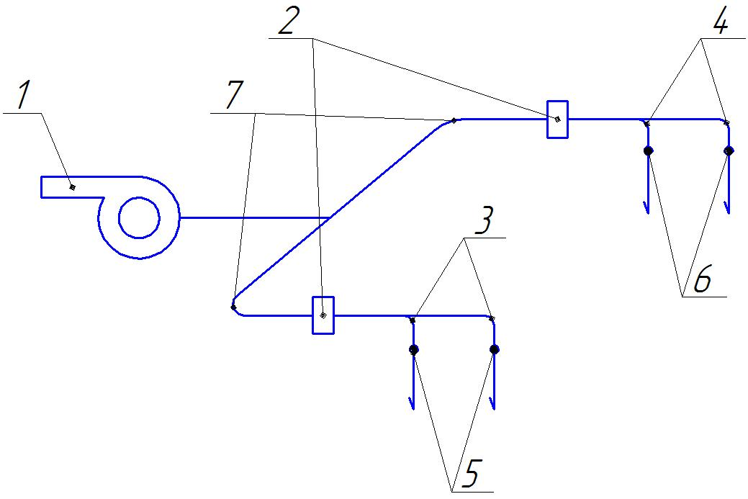

**Рисунок 6.7**

1 – вентилятор;

2 – фильтры;

3,4 – тройники;

5,6 – дроссель-клапаны;

7 – колено круглое.

На выбросной стороне вентиляционных установок необходимо установить глушители абсорбционного типа (трубчатые или пластинчатые), для снижения уровня шума вентиляционной вытяжной системы.

В разделе «Охрана труда и Экология» проведен анализ опасных и вредных факторов при разработке системы управления шестиногим шагающим роботом, а так же анализ влияния на окружающую среду технологического процесса сборки печатной платы управления, входящей в состав данной системы. Разработаны меры по уменьшению негативного влияния на окружающую среду. Класс условий труда - 2 «Допустимый».